|  |  |  |
| --- | --- | --- |
| **Adı :** | **………………………. ORTAOKULU 6.SINIF FEN  1.DÖNEM 2.YAZILI SORULARI** | **PUAN:**  [**cevaplitestler.com**](https://www.cevaplitestler.com) |
| **Soyadı :** |
| **Sınıfı : No:** |

**1)Aşağıda verilen ifadeleri okuyunuz. Doğru ya da yanlış olan ifade için X işaretini kullanınız (20P)**

|  |  |  |
| --- | --- | --- |
| ***D*** | ***Y*** | ***CÜMLELER-İFADELER*** |
|  |  | Hareket eden cisme etki eden dengelenmemiş kuvvetler, cismin hareket yönünü değiştirebilir. |
|  |  | Bileşke kuvvet ile aynı büyüklükte ve zıt yönde olan kuvvete dengeleyici kuvvet denir. |
|  |  | Cisim dengelenmiş kuvvetlerin etkisindeyse, uygulanan kuvvetlerin bileşkesi sıfırdan farklıdır. |
|  |  | Zıt yöndeki iki kuvvetin bileşkesi her zaman büyük kuvvetin yönündedir |
|  |  | Sabit süratle hareket eden cisimler dengelenmiş kuvvetlerin etkisindedir. |
|  |  | Bir cisme etki eden kuvvetlerin bileşkesi sıfır ise cisim dengelenmemiş kuvvetlerin etkisindedir |
|  |  | Bileşke kuvvet R ile gösterilir ve net kuvvet olarak da ifade edilir. |
|  |  | İki kuvvetin bileşkesi toplamlarından daha büyük olamaz. |
|  |  | Kuvvetin birimi kilogramdır ve kısaca ‘kg’ ile gösterilir |
|  |  | Cisme uygulanan bütün kuvvetlerin yaptığı etkiyi tek başına yapan kuvvete bileşke kuvvet denir. |

**2)Aşağıda verilen ifadeleri doğru bir şekilde doldurunuz (15 P)**

|  |  |  |  |  |  |
| --- | --- | --- | --- | --- | --- |
| **Mesane** | **Kalın Bağırsak** | **Üretra** | **Böbrek Atardamarı** | **Üre** | **Böbrek Toplardamarı** |

* …………………..; su, safra ve besin artıklarını dışkı olarak dışarı atar.
* ………………………., böbreğe kan getiren damardır..
* İdrarın içeriğinde; tuz, …………… ve su bulunur.
* İdrar, …………………… ile vücut dışına atılır.
* …………………, idrarın biriktiği ve dışarı atılana kadar beklediği kısımdır

**3)Aşağıda verilen ifadeleri doğru bir şekilde eşleştiriniz (20 P)**

|  |  |  |
| --- | --- | --- |
| a- Küçük Dolaşım |  | (……..)**……………. kanı kalpten vücuda taşıyan damarlardır.** |
| b- Fakir |  | (……..)**Kalbin sağ tarafında oksijence ………… kan bulunur.** |
| c- Alyuvarlar |  | (……..) **…………… oksijen ve karbondioksitin taşınmasını sağlar** |
| d- Toplardamarlar |  | (……..)**Vücuttaki …………….. genellikle kirli kan taşır.** |
| e- Atardamarlar |  | (……..)**Akciğerlerde kanın temizlenmesine …………….. denir** |

**1)**

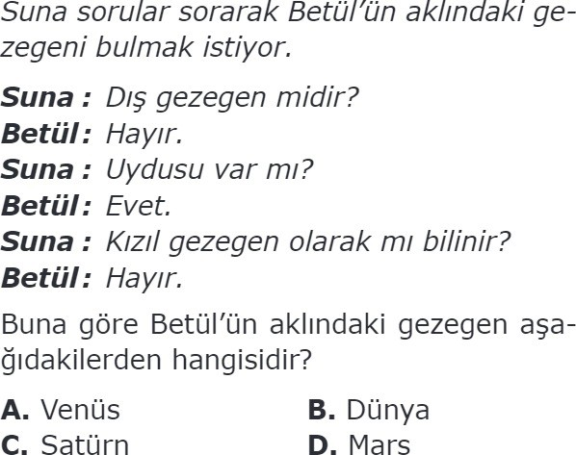

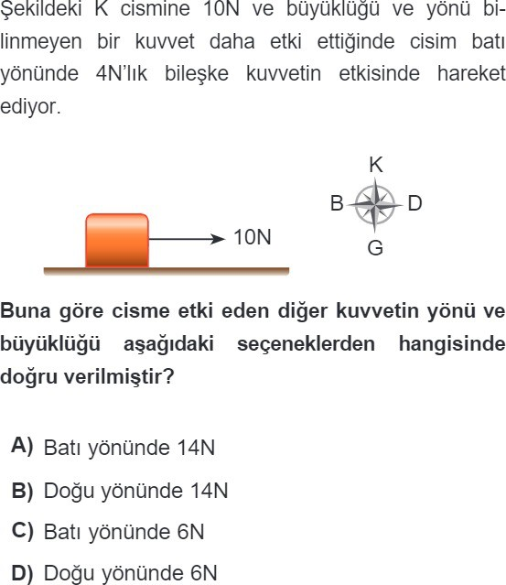**2)**

**4)**

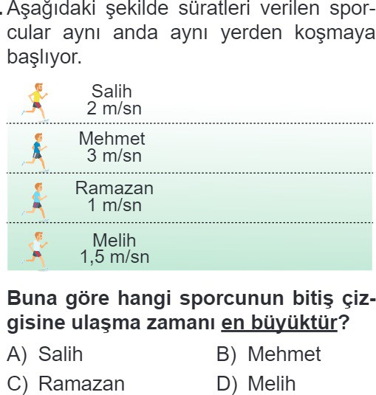**3)**

**6)**

**4)**

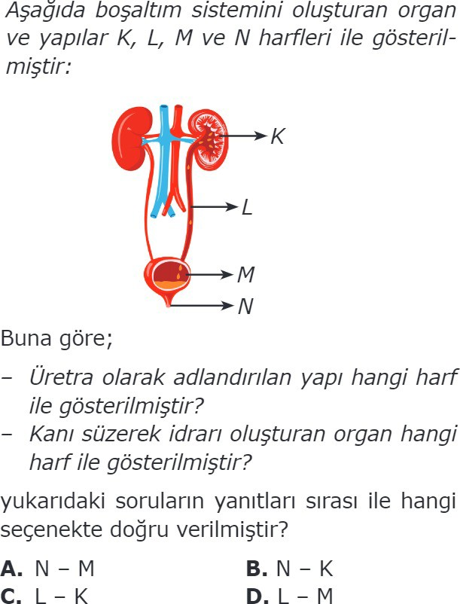

**5)**

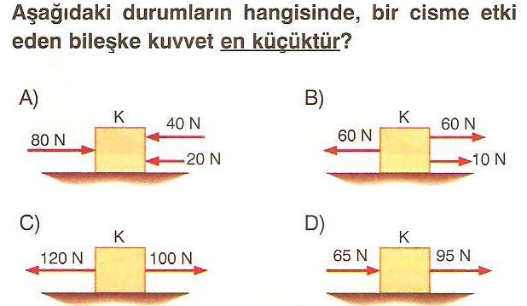

**6)**

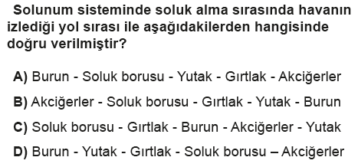

**7)**

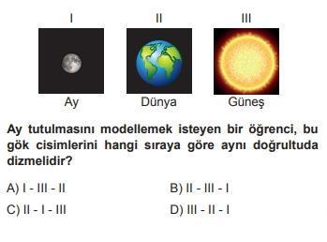

**8)**

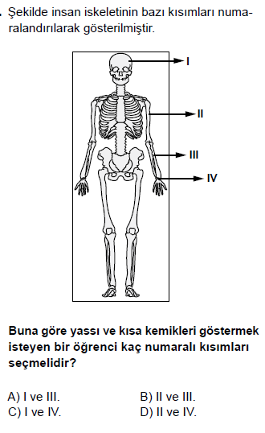

**9)**

